

Progetto
Laboratorio Sistemi Operativi
a.a. 19/20

Progettazione e sviluppo di un applicativo Client Server per sistemi UNIX

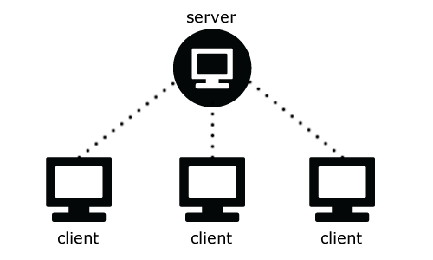

Candidati:
Salvatore Lavezzi NM 86002271
Sinogrante Matteo Principe NM 86002247

Indice

- Introduzione
- Modalità di Compilazione
- Guida d’Uso
- Implementazione
  - Strutture
  - Server
  - Client
  - Librerie
    - Users
    - Log
    - Gameplay
    - Communication

1.Introduzione

La richiesta progettuale consisteva nell’implementazione di un’architettura Client/Server, realizzata su piattaforma UNIX in linguaggio C, per la gestione di un gioco multi-giocatore. Inoltre, erano richieste operazioni di registrazione e login, da parte dei Client, e operazioni di Log. Si sono delineate le operazioni svolte dal Server come segue:
- Registrazione dei dati di un Utente, nickname e password, in una struttura dati;
- Autenticazione di un Utente;
- Operazione di Log;
- Gestione di una partita.
Ovviamente, il Server avrà anche il compito fondamentale di comunicare con il Client tramite messaggi, inviando risposte e svolgendo compiti secondo le richieste inviate dal Client.
Il Client, viceversa, avrà il compito di visualizzare a schermo le informazioni recepite dal Server e inviare al Server stesso richieste.
2.Modalità di Compilazione
La struttura della directory del progetto è la seguente:
- Directory Principale
  - Client
    - Client.c
    - Client.h
  - Server
    - Librerie
    - Server.c
    - Server.h
  - header_files.h
Per la compilazione aprire la cartella Server nel terminale è lanciare il comando:
gcc Server.c -o Server -lpthread
Dopo aver compilato lanciare il server passando come argomento un numero di porta libero, ad esempio:
./Server <numero_porta>
In un altro terminale aprire la cartella Client è compilarlo lanciando il comando:
gcc Client.c -o Client
Lanciare una istanza del Client, passando come argomenti l’indirizzo IP e la porta del Server, utilizzando la seguente sintassi:
./Client <indirizzo_ip> <numero_porta>
3.Guida D’Uso
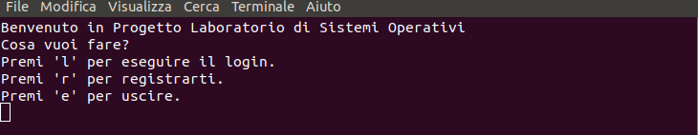
Dopo aver compilato il programma rimanda al menù di gestione di Registrazione/Log-In.
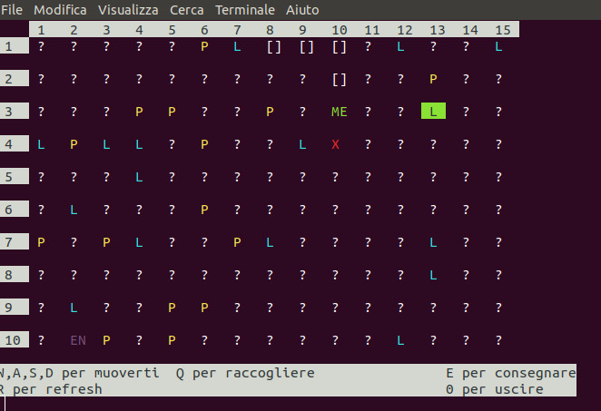
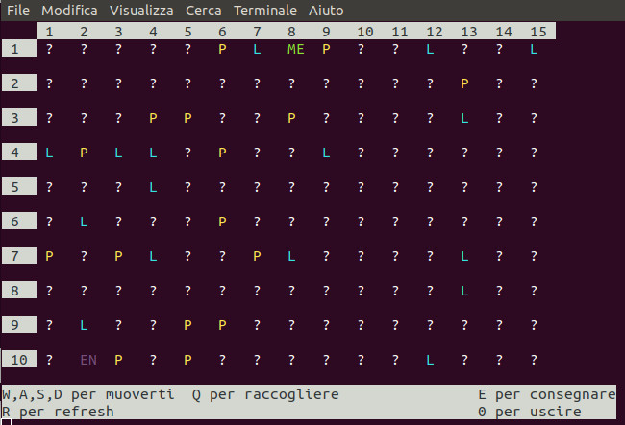
Dopo essersi autenticato il programma rimanda immediatamente l’utente ad una partita in corso.
Come si può vedere dalle schermate, il giocatore è identificato dalla scritta ME in verde, mentre gli altri giocatori sono riconoscibili dalla scritta EN in viola.
I pacchi sono identificati dalla lettera P in giallo, mentre le locazioni di consegna dalle L azzure.
Gli ostacoli, una volta scoperti dal giocatore sono descritti con delle X rosse.
Una casella libera è descritta tramite due parentesi quadre [ ], mentre una casella non esplorata, e che quindi può contenere o un ostacolo o una casella libera, è identificata con il carattere ‘?’.
I comandi si trovano descritti in basso alla matrice, premendo i tasti ‘W’, ‘A’, ‘S’, ‘D’ è possibile per i giocatori di spostarsi, rispettivamente, in alto, a destra, in basso e a sinistra.
Il tasto ‘Q’ viene utilizzato per raccogliere un pacco, mentre il tasto ‘E’ serve a consegnarlo.
La seconda schermata mostra che, una volta raccolto un pacco, la corrispondente locazione di consegna viene evidenziata in verde in chiaro. Un pacco può venire consegnato in una qualsiasi casella libera, ma solo una consegna nella locazione corrispondente vale un punto.
Premendo il tasto R la matrice viene aggiornata, mostrando le nuove posizioni di giocatori e pacchi. Infine il tasto ‘0’ viene usato per uscire dalla partita.
Al termine della partita viene mostrato un messaggio di sconfitta o vittoria e il Client viene disconnesso.
4.Implementazione
L’implementazione si basa sulla presenza di una socket TCP sulla quale i vari Client si mettono in ascolto. Una volta iniziata una sessione del Server ogni qual volta un Client si connette alla socket il Server crea un nuovo thread, il cui scopo è quello di gestire la comunicazione e le operazioni con il Client specifico.
Il Server utilizza una serie di variabili globali, per lo più strutture definite nel file costanti.h, per consentire l’interazione multigiocatore. Ogni qual volta un thread viene lanciato il Server svolge le seguenti operazioni:
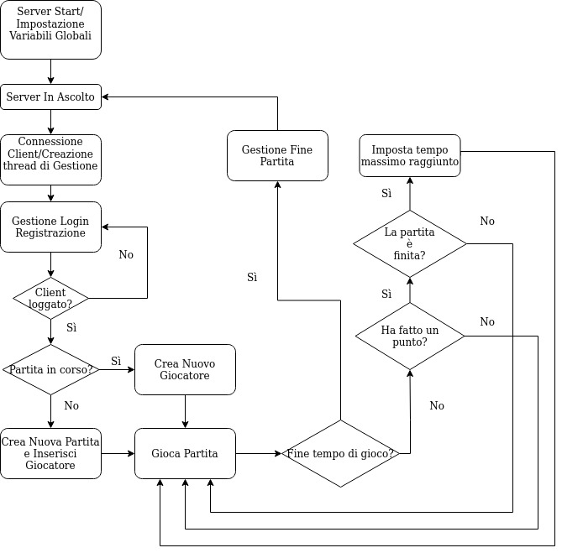
La rappresentazione del diagramma è volutamente semplificata, volta ad aver uno schema chiaro del flusso di esecuzione. Lo stato Gestione Partita in particolare consta di una serie di azioni particolari. In particolare, in un singolo turno di gioco un giocatore può:
- Spostarsi in una della quattro direzioni;
- Raccogliere un pacco nella griglia di gioco;
- Consegnare, se lo ha in suo possesso, un pacco alla sua locazione di consegna;
- Abbandonare la partita.
La partita può terminare, come è esemplificato dal diagramma di flusso, in due casi: o la partita diventa vuota e, quindi, viene distrutta, o si raggiunge una condizione di fine partita. Sono condizioni di fine partita o il termine del tempo di gioco o la vittoria di un giocatore o la consegna di tutti i pacchi presenti sulla griglia.
4.a.Strutture
La base dell’applicativo è data dalle strutture definite nel file costanti.h, che vengono dichiarate gobalmente all’interno del Server. Essendo variabili globali, per evitare race conditions e modifiche non controllabili a tali strutture, al loro interno troviamo un mutex che regola, in vari punti del codice, l’accesso alle strutture stesse.
La struttura principale definita all’interno del progetto è il tipo Game. Al suo interno troviamo definite alcune variabili di supporto che servono a gestire la partita.
typedef struct {
int gameId;
GameGrid **grid;
player giocatori[MAX_PLAYER_N];
unsigned int piena:1;
pthread_mutex_t sem;
unsigned int timeOver : 1;
int punteggio[MAX_PLAYER_N];
int locazioneXPacchi[MAX_PACCHI];
int locazioneYPacchi[MAX_PACCHI];
} Game;
Il valore costante MAX_PLAYER_N sta a rappresentare il numero di giocatori che si possono connettere contemporaneamente ad una partita.
Il bit timeOver viene utilizzato per gestire il termine della partita a causa dello scadere del tempo. Viene impostato ad 1 quando il Server raccoglie il segnale SIGALRM, impostato per essere lanciato al termine del tempo massimo di partita.
La matrice di gioco viene descritta tramite un puntatore a puntatore ad una struttura di tipo GameGrid. I due array locazioniXPacchi e locazioniYPacchi vengono utilizzati per memorizzare le locazioni di consegna, cioè il pacco n va consegnato nella posizione (locazoniXPacchi[n], locazioniYPacchi[n]).
La singola cella della matrice di gioco è a sua volta una struttura che codifica, attraverso i suoi campi il suo stato.

typedef struct {
unsigned int ostacolo:1;
unsigned int giocatore:1;
unsigned int pacco:1;
unsigned int locazione:1;
unsigned int codiceGiocatore:3;
unsigned int codicePacco:4;
unsigned int codiceLocazione:4;
unsigned int permessi[MAX_PLAYER_N];
} GameGrid;
I campi ostacolo, giocatore, pacco, locazione valgono 1 se la cella contiene un ostacolo o un giocatore o un pacco o una locazione.
Ovviamente se una cella contiene un ostacolo non potrà contenere nient’altro, quindi se ostacolo varrà 1 allora giocatore, pacco e locazione avranno valore 0.
Le tre variabili codiceGiocatore, codicePacco e codiceLocazione associano alla cella l’identificativo del’oggetto in esso contenuta. Ad esempio, giocatore vale 1 allora codiceGiocatore sarà uguale all’identitificativo del giocatore presente in quella cella.
L’array permessi contiene al suo interno le codifice one-hot della visibilità della singola cella per ogni giocatore. Se ad, esempio, si considera un certo giocatore n allora quest’ultimo avrà soltanto visibilità delle celle per cui vale permessi[n] = 1. Si è scelto di utilizzare questa codifica per consentire la memorizzazione delle matrice di gioco in un unica struttura condivisa tra i vari Client, la quale, comunque, consente di essere visualizzata da ogni singolo Client in accordo con le regole delineate nella richiesta.
Ulteriore struttura è il tipo Player (che ricordiamo viene utilizzato all’interno del tipo Game per memorizzare i giocatori che stanno partecipando ad una specifica partita). Vale una relazione 1 ad 1 tra la variabile codiceGiocatore del tipo GameGrid è la cella dell’array di tipo player presente nel tipo Game.

typedef struct {
int posx;
int posy;
unsigned int pacco:1;
unsigned int codicePacco:4;
char nome[MAX_SIZE_USERNAME];
} player;
All’interno i campi posx e posy vengono utilizzati per memorizzare la posizione corrente del giocatore, mentre il campo nome ne contiene il nickname specificato al tempo della registrazione.
Il campo pacco rappresenta se il giocatore ha in suo possesso un pacco e, in tale eventualità, il campo codicePacco ne contiene l’identificativo univoco.
Le altre due strutture definite, logFile e loggedUser consistono in due variabili di supporto (cioè il file di Log e l’array di stringhe necessario a memorizzare gli utenti correntemente loggati sul server) e il loro relativo mutex.
4.b.Server
Il Server, come affermato nell’introduzione, ha i seguenti compiti: gestire Registrazione/LogIn, gestire una partita, eseguire operazioni di logging e, ovviamente, comunicare con i Client.
Il funzionamento del Server si basa sul semplice concetto che ogni Client è accumunato sul Server ad un thread che, durante la sua esecuzione, si occupa di gestire l’interazione.
La funzione main del Server si occupa di aprire una Socket TCP, al numero di porta specificato al momento del lancio del programma, e di impostare una serie di variabili globali. Tali variabili sono:

Come abbiamo già visto nella sezione precedente, definiamo un LogFile, un puntatore ad una struttura di tipo Game, una struttura di tipo loggedUser.
LogFile serverLog;
Game *g;
int gameId=-1;
loggedUser loggati;
pthread_t clientsId[MAX_PLAYER_N];
int gameEnded = 0;
Vengono qui definite anche le variabili gameId, gameEnded e un array di tipo pthread_t.
La variabile gameEnded viene utilizzata come guardia per il loop di gestione della partita, ogni qual volta una partita diventa ‘terminabile’ questa variabile viene impostata ad 1 e, a quel punto, il Server svolge le operazioni necessarie alla terminazione della partita stessa.
L’array di tipo pthread_t (cioè un array di identificativi di thread) viene usato proprio per svolgere queste operazioni, cioè per disconnettere i Client prima di terminare la partita a cui quei Client stanno giocando.
La gestione di fine partita viene svolta grazie al signale di SIGALRM in ogni caso. In generale ogni qual volta il gioco termina, per una delle varie condizioni di terminazione, viene lanciato il segnale di SIGALRM, la cui funzione di gestione imposta ad 1 la variabile gameEnded e a 1 la variabile timeOver all’interno della struttura game.
La scelta è stata fatta per evitare di avere vari punti nel codice in cui la partita veniva terminata, che si traduce in una deallocazione della memoria, e quindi avere un codice in generale più gestibile.
Possiamo definire il flusso di operazioni del Server come segue:

- Inizializzazione delle variabili globali;
- Impostazione della funzione di gestione dei segnali;
- Apertura della Socket;
- Inizio del loop principale;
  - Inizio del loop interno;
    - Se gameEnded vale 0:
      - Lancio di un thread per ogni Client connesso;
      - Operazione del singolo Thread
    - Se gameEnded vale 1:
      - Terminazione dei Thread;
      - Deallocazione della partita;
      - Re-impostare gameEnded a 0;

In ogni momento può essere lanciato il segnale di SIGALRM per la terminazione della partita. Nello specifico SIGALRM viene lanciato se:
- Il tempo massimo della partita, impostato ad un valore costante (definito in costanti.h) quando la partita inizia, viene raggiunto;
- Un giocatore raccoglie un numero di pacchi pari a più della metà dei pacchi presenti sulla griglia di gioco;
- Tutti i pacchi presenti sulla griglia di gioco sono stati raccolti.
Se ciò avviene il Server lancia un ulteriore thread che si occupa di esguire la funzione endGameManagement. Tale funzione si mette in attesa della fine dell’esecuzione di ogni thread correntemente impegnato nella partita da terminare (il segnale di terminazione ai thread giocanti viene ‘lanciato’ impostando ad 1 la variabile timeOver nella struttura condivisa di tipo Game). Una volta finita l’esecuzione dei thread la partita viene deallocata e, reimpostando gameEnded ad 0, il Server si ri-mette in ascolto per altri Client.
4.b.Server: la funzione run.
Il thread che si occupa della gestione del Client esegue al momento della sua creazione la funzione run definita all’interno del file Server.c. Dopo aver gestite le operazioni di Log-In e Registrazione, viene lanciata, a seconda dello stato della variabile globale di tipo Game, o la funzione spawnNewPlayer o initializeNewGame. La prima viene lanciata se è presente una partita in corso, la seconda se non esiste una partita corrente.
In entrambi i casi il giocatore viene inserito nella matrice di gioco e viene richiamata la funzione PlayGame. La funzione PlayGame svolge le seguenti operazioni in serie fin quando il bit timeOver della struttura game è impostato a 0:
- Assume il mutex del file di Log;
- Richiama la funzione azioneGiocatore, che si occupa di controllare che la mossa del giocatore sia legale e ne calcola l’effetto sulla matrice di gioco (è la funzione azioneGiocatore a loggare l’effetto del movimento);
- Rilascia il mutex del file di Log;
- Esegue dei controlli sul risultato di azioneGiocatore;
- Assume il mutex della struttura Game;
- Converte la matrice di gioco in una stringa testuale e l’invia al Client;
- Rilascia il mutex della struttura Game;
- Invia la matrice aggiornata e aspetta la prossima mossa del giocatore.
I controlli eseguiti al punto 4 consistono:
- Il giocatore ha deciso di uscire premendo il tasto ‘0’;
- Il giocatore ha fatto un punto e la funzione gameHasToEnd ha ritornato 1;
4.c.Client
Il Client svolge un numero molto limitato di operazioni. Si limita a inviare richieste al Server e a stampare a video il risultato di tali richieste. La comunicazione lato Client viene svolta da due funzioni differenti, la prima, communication, si occupa di gestire le operazioni di Registrazione/Log-In, la seconda, communicationInGame, gestisce invece la comunicazione durante la partita.
La differenza notabile tra le due consiste, oltre che nelle differenti condizioni di terminazione, nelle impostazioni del terminale. Durante lo svolgimento di communication il terminale mantiene le sue impostazioni standard mentre, invece, durante lo svolgimento di communicationInGame il terminale viene impostato differentemente. Tale differenza consiste nel disabilitare la funzione ECHO e l’ICANON, in questo modo l’input viene letto immediatamente, senza necessità di inserire un carattere di newline, e non viene ripetuto sul terminale. Al termine della partita il terminale viene resettato alle impostazioni standard.

4.d.Librerie
Le librerie definite all’interno del progetto sono Users, Log, Gameplay e Communication. Per semplicità non si descriverà in questa sede la logica interna di ogni singola funzione, ma solo la loro definizione e lo scopo generale delle librerie stesse.
Tutte le librerie sfruttano ampiamente le definizioni presenti nei file costanti.h, messaggi.h e codici_errori.h. Il file costanti.h contiene, oltre che la definizione delle strutture descritte precedentemente, la definizione di valori costanti, ad esempio MAX_TIME. In messaggi.h troviamo la definizione di stringhe utili alla generazione dei menù e dei vari messaggi. Il file codici_errori.h contiene invece la definizione di valori numerici costanti utilizzati per gestire i casi d’errore delle funzioni.
4.d.Librerie: Users
La libreria Users si occupa di gestire le operazioni relative a Registrazione/Log-In. I dati sugli utenti sono memorizzati all’interno del file registeredUsers.txt, secondo la seguente sintassi:
<nickname>%<password>. Oltre al file descriptor del file sopracitato tutte le funzioni necessitano di un riferimento alla struttura globale di tipo loggedUser, descritta precedentemente per il loro corretto funzionamento. In Users troviamo definite le seguenti funzioni:
int registerUser(char* newuser, char* newpassw, loggedUser*);
int checkUsername(char* username, loggedUser*);
int logInUser(char* user, char* passw, loggedUser*);
int logInUserMenu(int, char[], LogFile*, loggedUser*);
int signInUserMenu(int, char[], LogFile*, loggedUser*);
int isLogged(char [], loggedUser*);
int insertLoggedUser(char [], loggedUser*);
int deleteLoggedUser(char [], loggedUser*);
void initializaLoggedUser(loggedUser*);
La libreria Users necessita di avere accesso, per il suo corretto funzionamento, alle funzioni definite in Log.h e Communication.h
4.d.Librerie: Log
La libreria Log definisce tutte le funzioni necessarie alle operazioni di Logging. Tutte le funzioni ricevono in input solo il file descriptor del file di Log e le informazioni necessarie a generare la stringa da scrivere sul file stesso. Il file di Log è accompagnato da un mutex, come si è discusso precedentemente nella sezione strutture, il lock sul mutex, tuttavia, non avviene all’interno delle funzioni di Log ma al momento della loro chiamata.
Troviamo definite in Log le seguenti funzioni.
void LogServerStart(int*);
void LogServerClose(int*);
void LogNewGame(int*, int);
void LogEndGame(int*, int);
void LogPlayerJoin(int*, int, char[]);
void LogPlayerMoves(int*, int, char[], char[], char[]);
void LogPlayerWin(int*, int, char[]);
void LogNewUser(int*, char[]);
void LogPlayerTakePackage(int*,int,char[],int,char[]);
void LogPlayerLeavePackage(int*,int,char[],int,char[]);
void LogPlayerMakeAPoint(int*,int,char[]);
void LogUserSignIn(int*, char[]);
void LogUserSignOut(int*, char[]);
void LogErrorMessage(int*, char[]);
void LogUnkownClientDisconnection (int*fdLog);
4.d.Librerie: Communication
La libreria Communication contiene le funzioni adibiti a scrivere/leggere messaggi sulla socket. L’invio e la ricezione di messaggi è adibito a due funzioni sendMsg e sendMsgNoReply, la differenza sostanziale tra le due è che la prima invia un messaggio e aspetta una risposta da parte del Client, mentre la seconda non aspetta che il Client risponda al messaggio inviato.
Al suo interno troviamo anche le due funzioni gameGridToText e printCellForPlayer che si occupano di convertire la griglia di gioco in una stringa, in accordo con le mosse e i permessi del giocatore(e quindi con le celle scoperte dal giocatore in questione).
Inoltre è la libreria Communication ad occuparsi della creazione e dell’apertura della socket di comunicazione tramite la funzione creaSocket.
int creaSocket(int porta);
int GameGridToText(GameGrid **p, char msg[], int giocatore, player*);
int sendMsg(int , char [], char []);
int sendMsgNoReply(int, char []);
void printCellForPlayer(GameGrid **p, char msg[], int giocatore, player * gamer, int i, int j);

Le operazioni necessarie alla gestione della partita saranno meglio delineate in parti successive di questo documento.
L’indirizzo del Server corrisponderà o all localhost, se si accede ad una istanza del Sever lanciata sulla stessa macchina del Client, o all’indirizzo IP della macchina su cui tale istanza del Server sta girando.
La definizione precisa delle strutture può essere trovata nella sezione successiva del documento.
Nello schema seguente la sintassi <..>/<..> sta a significare che ciò che segue il carattere ‘/’ rappresenta un azione del Server svolta al momento dell’ingresso nello stato.
Turno è usato qui impropriamente, visto che il gioco non prevede un flusso d’azione del tipo giocatore A, giocatore B etc. etc.. Viene usata solo per descrivere il processo azione giocatore, reazione server.
Il file costanti.h si trova all’interno della directory principale.
Questa relazione tra Game, GameGrid e Player è alla base del programma. Al momento della creazione di una partita si alloca memoria per una struttura di tipo Game, la quale contiene una matrice di strutture di tipo GameGrid. Allo stesso momento al primo giocatore connesso si assegna l’identificativo 0 e i suoi dati vengono inseriti all’interno della corrispettiva casella dell’array di Player in Game. Di conseguenza ricavare le informazioni di un giocatore specifico che, ad esempio, si trova all’interno di una certa casella (x, y) consiste nell’accedere alle informazioni in Game.giocatori[Game.GameGrid[x][y].codiceGiocatore].
La variabile codicePacco consentirà di stampare in maniera diversa la locazione del pacco specifico in maniera differente e facilmente riconoscibile dal giocatore. La locazione di consegna può essere facilmente ricavata, per ogni pacco essa è nella posizione (Game.locazioneXPacchi[codicePacco], Game.locazioneYPacchi[codicePacco]).
Per terminabile si intende che una delle condizioni di terminazione, ad esempio fine del tempo massimo di gioco, è stata raggiunta.
Le ultime due condizioni sono gestite dalla funzione gameHasToEnd definita all’interno della libreria Gameplay.
La Registrazione e il Log-In sono gestite completamente dalla libreria Users. Si rimanda alla sezione Librerie di questo documento
Le due funzioni citate sono nella libreria Gameplay. Si rimanda alla sezione Librerie di questo documento.
La funzione PlayGame è definita all’interno della libreria Gameplay.
La funzione azioneGiocatore è definiata all’interno della libreria Gameplay.
La funzione gameHasToEnd controlla se il giocatore passato come parametro ha raccolto la metà dei pacchi più uno o se tutti i pacchi presenti sulla matrice di gioco sono stati raccolti.
Una descrizione precisa dei parametri in input, dei valori di ritorno e del loro funzionamento può essere trovata nei file di header all’interno del codice sorgente.

